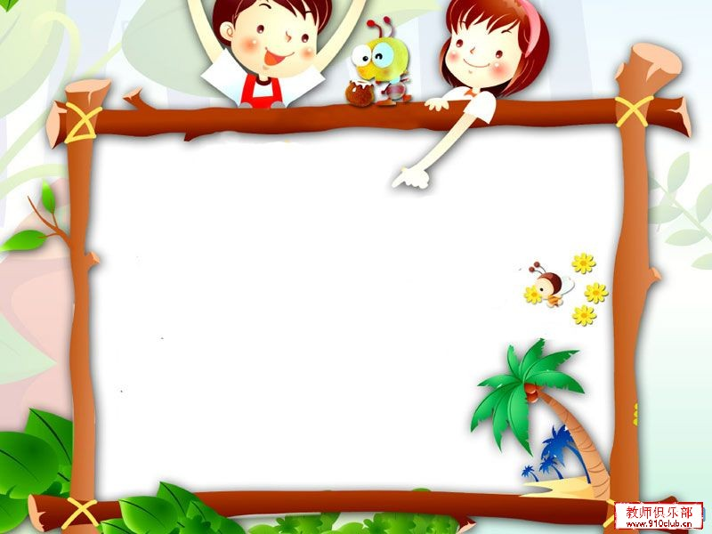

【教研活动，我们探讨】
本月，我们开展了一次教研活动，五年级韩中海和蒋云飞两位老师呈现了两节数运算的课，他们采取整体进入、分类感知、旧知迁移，汪主任评价，这样的设计不仅符合新基础理念，也符合新课标理念，值得我们所有老师学习。
【外出学习，我们收获】
本月，数学组孙伟琴赴宝应实小参加了江苏省第八届“蓝天杯”小学数学赛课活动，聆听着一线教师的课堂，在学习中触动和生长。蒋云飞老师和孙伟琴老师赴西夏墅和小河小学参加了新基础教育的研讨活动。
新起点

研究动态：

【日常研究，我们扎实】
为了进一步打磨新小的数学课堂，为了进一步促进新教师尽快入行，我们开展了每周一次的数学随堂课调研，每周听一个年级的两节课。本月，汪主任根据我们的课堂状况，从如何进行有效教学的板块设计、如何磨练基本功、如何组织课堂教学等几个方面来促进我们反思和重建。
【质量体系，我们钻研】
每两周一次的“青年教师成长团”活动，我们精心研究、专家指导、不断研讨，最后每个年级都出台了一个单元的质量体系表和一张相应的试卷。

“基于儿童，为了儿童”—新小数学日常研究课的价值追求
（一）立足课堂、面向全体、以习为主
1、教学板块和环节要清晰
2、转化教学方式，改变学习方式，调动群体的学习状态，提升全体学生的学习品质
3、精心设计练习，把握题目的核心
（二）教学三要素：内容、方式、时间
（三）磨练基本功
1、练就基本素养：语言、板书和练习设计；
2、练就行为素养：组织、引领、激励、合作；
3、练就心里素养：顺应和同化，顺应学生的思维发展，同化到教学目标中去。

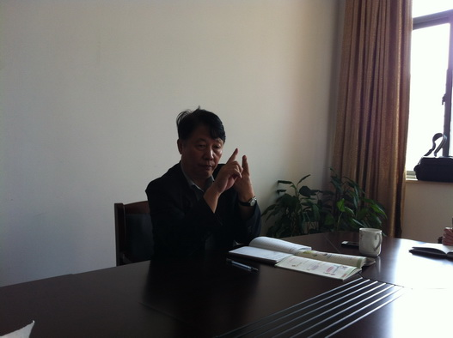
教师是学生的旅伴，
一路牵手同行，
智慧的清泉，
滴石般穿破“历来如此”，
才能，滋润你我！
方能，
成就学生，
成就教师！

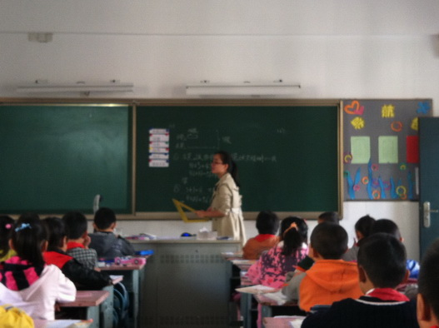

学做“领头羊”，共同行走在学习之路
- 亲历过程、梳理要点
2、共同学习、帮助成功
3、组织研讨、启发思维

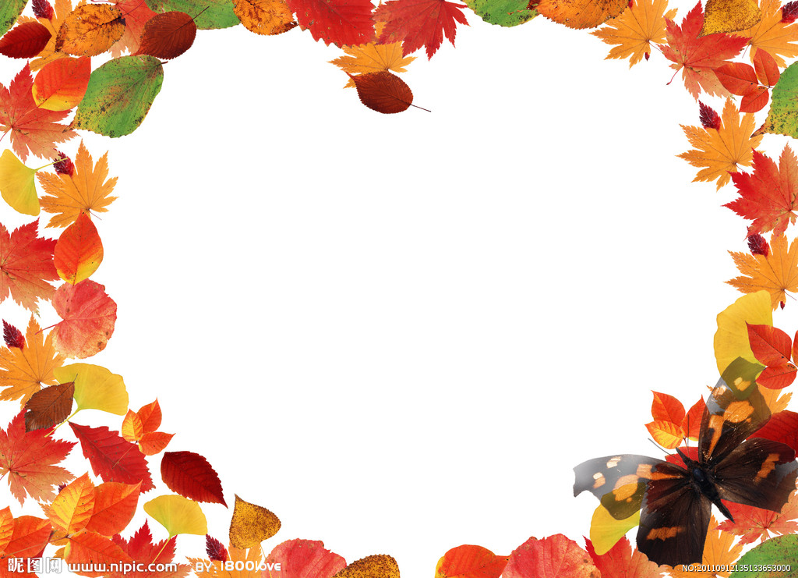
学习心得

江苏省第八届“蓝天杯”小学数学会课观摩后记
孙伟琴
10月18-19日，我有幸参加了在宝应实小江苏省第八届“蓝天杯”小学数学会课暨学术报告活动。本次活动上课老师都是第八届“蓝天杯”教学设计评比获一等奖的36名教师，教师们精彩纷呈的展示，风格迥异的构想，让我不自禁地细细斟酌、揣摩，感受颇多。
- 别样的学习
首先特殊在，我很荣幸能成为上课老师的后援团代表，因为本次活动百丈小学的倪敏和春江小学的徐云菊老师都是参赛老师，下午和晚上都被她们抓住听他们再次试上和修改，我为她们想想点子、发发教具，当她们需要时，我都尽力去做，到了外面，我和她们就如同事一般，一起切磋着、探讨着。其次特殊在，本次听课是自主选课，所以我就象大学生一样过足了选课瘾，根据上课老师和地区我有选择性地挑选了其中的八节课，参赛课紧张而有序地进行着，我也在不断地赶场学习。就如同上学时一样有股很强的学习劲头，学习感特强。再次特殊在，这些优秀的课不象名师名家的课，只可欣赏，却无力模仿。这些一线教师的课，我都可以借鉴并运用到自己今后的教学实践中，所以我听的特认真，记的也很认真，学习的现场感特强。
- 丰富的收获
1、有一种现象：百花齐放
通过本次活动，我能清晰感受到各地区风格迥异的教学。宝应实小李月洪老师和吉祥老师参加了此次教学比赛活动, 两位老师以小学数学“学导式”教学模式为依托，以精彩的教学设计、优秀的教学素质赢得了听课老师的一致好评。我们常州的倪敏老师和徐云菊老师却以开放的课堂和资源的呈现与利用展示出研究的特色，也取得了一等奖。教学有法，但无定法，在听同样的内容时，我清晰地感受到教学的方式虽然迥然不同，但各有各的特色，只要遵循自己的特色加之努力，也会收获成功。
2、有一种态度：执着与坚定
参赛的老师，除了部分教研员外，都是一线的普通老师，而且大多比我年长，这里，给我们一线教师提供了锻炼和展示的公平的舞台，他们在日常教学中坚持研究，所以课上能明显感受到他们的积淀与创新的智慧。如一位四十多岁的普通女教师，执教“得数是6、7的加法算式”时，无论是教具、学具的准备，还是教学环节的设计，还是教师的语言，现场的老师无不为之震撼。感动于她的执着，感动于她的坚持，所以课后她身边围满了请教和学习的粉丝。
3、有一种感受：惭愧
惭愧的是，上课老师中就有两位我身边的朋友，数年前，我们还曾一起赛课，也曾胜过她们，但如今与她们却有了如此大的差距，她们实现了人生的跨越，把不可能的都变成了现实。再细细看她们的教学设计，其实就是我们前期研究的缩影，有开放的大问题设计、有互动、有捕捉资源和利用资源，去年同样是撰写教学设计，我只获得三等奖。所以，我内心惭愧，我的教学研究迷茫得太多，迷失的也很多，始终走在研究边缘，却未能将前期的研究很好地进行内化和转化。
这次活动，深深地触动了我的内心深处，我们只有不断坚持，研究的心态应该更阳光、目光应该更悠远、思考应该更深刻，唯有如此，才能不断收获成长、收获研究的幸福。有触动，才会有生长！
 “新基础”研究进行时

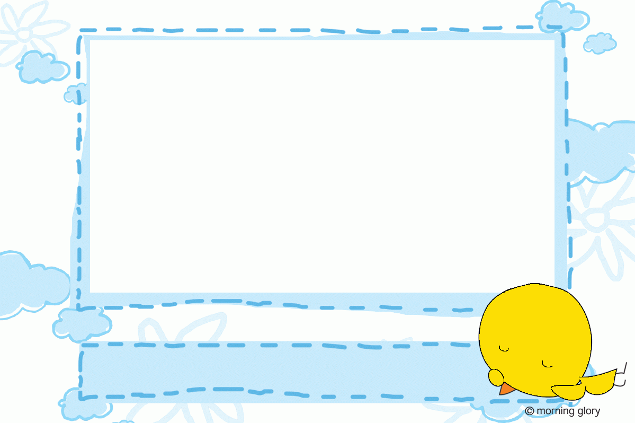
“新基础教育”生态推进数学学科第一次研究活动（蒋云飞）
二、学习心得：

10月25日，新北区“新基础教育”生态式推进数学学科第一次研究活动上、下午分别在小河小学、西夏墅小学进行。研究内容分别为五年级《复式统计表》、六年级《认识比》、三年级《三位数乘一位数》和五年级《找规律——周期现象中的规律》。
活动推进形式：
（1）各校选择相对未研究或研究较少的领域或内容进行自主探索。各校第一责任人全程参与本区研讨，实验教师为二、三梯队的教师，第一梯队教师负责指导研究。
（2）每月各区安排活动一天，分上、下午在两所学校进行：上课+说课、评课、重建。
本次活动反馈：
（1）新北区教研室陈校长在研讨会上介绍了未来三年新北区在“新基础教育”研究上的设想安排：从本学期开始新三年新一轮的生态区建设，强调的是辐射功能。局小周志华主任、薛小吴春燕老师是新北区的兼职研究员。陈校长说：参与“新基础”研究是机遇，从个人成长的角度来讲，本次新北区骨干、学科理论参与“新基础”研究的老师得分要高。陈校长还提出了关于“新基础”研究的几个要点：怎么把握教材？怎样体现一种思想？怎样基于班级学生的实际思考？如何基于目标进行开放性的活动设计？进一步提出四个断想：怎样更好地进行目标定位？如何让学生在课堂中感受生命的幸福？生生互动何时才能真正落实？如何把“儿童立场”融化到血液中。
（2）吴老师的评课与重建：上午活动中，吴老师提出：要“新面孔”。面向“全、实、深”更多内容的拓展，深化研究。下午活动中肯定了两所学校在“新基础”研究上作出的努力：体现了生态区建设的主旨——努力发现问题，想办法解决问题，有意义，有价值。重申了“新基础”研究一以贯之的传统：①校长要价值提升②打造骨干③先策划④坚持在实践中学习理论、内化理论。吴老师说：每一次研究是一次“创生”，期待每一次的听课对我的思维有激活。不“破”不“立”，初步建立形，再一步一步完善。
吴老师在老师们评课时更多地关注了问题和疑问的提出，以及针对问题的思考和重建，以“头脑风暴”式的频率不断提问和回应。最后重建时首先肯定了四位上课教师的付出。重建的要点：第一节：“复式表”和“复式图”不一样，不是简单的合并。这节课的定位应该是“双向表”的学习：有两个标准的项目。让学生直接面对带有两个项度的数据，产生“复式表”需求。关键词：怎么把握这两个项度？第二节：①要清晰②要重心下移，关键：除法的表示和“比”的表示怎么关联？第三节：定位：承上启下，承上是利用已有基础迁移：①乘法的意义②两位数乘一位数③估算，启下是①算理的孕伏②思维的敏感、灵活。第四节：内容对于五年级学生过于简单，可以考虑放到三年级上。两级分类：一级分为有规律和无规律的，二级再将有规律的分为有周期规律的和无周期规律的。

教学手记

反 思 （张蕾）
时间过得真快，一眨眼一个月的时间又过去了！回顾这个月，最大的收获就是汪主任，韩校和众位新小数学教师对我的随堂听课，以及他们对我的评价。
本周一（10月22日）中午接到通知说周二汪主任要来听许千红和我的课。我们两位都是新教师，第一次接到这样的通知肯定是着急，不知所措，我们急忙找到孙伟琴老师请她帮忙指点。孙老师看到我们两个的表情，一直劝说我们两个不要太紧张只要备好课，抓住本课的核心目标，板块分清楚就行了。于是，千红和我就开始解读教材、备课。下班后，孙老师又帮我们分析了一遍教材，以及提醒我们课堂上时间的把握和课堂上要注意的细节问题。之后，我又认真地写了一遍教案。
我表面上表现出来的是无所谓，只要不挨汪主任大批评就可以了，其实我内心是很紧张的，并且很重视它，因为这是一次展现的机会。这不禁让我回忆起上周三孙老师对我的随堂听课，孙老师对我及时给予了点评，其中有提到我本节课的核心目标不清楚，有些知识点上的很碎。那时好强的我，自尊心受到打击，有时甚至还会在思考，我到底是不是适合做一名教师，我感觉自己煞那间不会教学了，是不是我平时做的不够好。同时，高老师对千红的评价对我更是一种压力。
周一的晚上真的不好熬！教案写好后我就在小办公室里试讲，生怕明天汪主任听课有哪个板块没有说好。试讲后就闭着眼睛想象着明天的课堂上的情景，哪里还需要注意。一直到很晚我们才回宿舍，回宿舍洗漱完我倒在床上就睡着了。有心思的人啊，第二天早上五点就醒了，开始在脑袋里背教案，一遍一遍又一遍。

第一节下课后汪主任和孙老师等多位数学老师准时来听课，上课后韩校也来了，那是我紧张的什么都不知道了，只听到自己的心跳声，右手抓住我的左手，不停地告诉自己要淡定，要不然什么头绪都没有了，就这样我开始了我的随堂听课。课结束后，我心里的石头也就落地了，舒坦啊！
汪主任先是对我们这次上课内容进行了每一题的分析，然后开始进行点评。汪主任提出教学三大点，第一，亲历过程，梳理教材；第二，共同学习；第三组织研讨，启发思维。亲历过程，梳理教材，强调我们要坐在学生的板凳上考虑问题，尤其是我们新教师在备课时就应该备学生怎样学，我们教师应该采取什么样的教学方式才能让每个学生都要学会。 共同学习中又强调了，我们要和学生共同审题，帮助学生成功，教师是领头羊而不是牧羊人！在教学时，我们要重心下移。组织研讨，启发思维是我们新教师的通病，我想这块我们还得跟着我们的师傅和组长多学习。
通过这次备课、上课、评课，收获真的很多，我们是新教师得放低姿态，向老教师学习，才能真正的学习到对自己有帮助的经验。我们学的东西有很多，我们在向老教师学习的同时要学会“悟”，这样才正如汪主任说的尊师而入，破师而出！
教学反思（贺婷）
转眼间，我已来到新小快2个月了，在这2个月中可谓是有酸甜也有苦辣，其中令我印象最深刻、最触动我心灵的是 10月16日一堂数学随堂调研课。
我上的是四年级的除加、除减的混合运算，只有一个晚上来准备这堂课并且数学教研组的都会来听课，乍一听我就紧张无比了，从未见过有这么大阵仗的我顿时害怕极了，怕我上的不好会丢脸，最主要的我师傅是在我前面上同一个课时，更是让我信心全无，我只有更加好地准备才能弥补我的许多不足。不过，周老师和我师傅都在尽心尽力地帮助我，我们一起探讨才使我有了些许的放心。
第二天的很快到来使我更加紧张了，我没有去听师傅上的怎么样而是上自己的第一节课，即便如此还是不可遏制的紧张。终于轮到我了，这种紧张还在蔓延着，感觉自己的喉咙被死死地掐住了，我不断地在内心鼓励自己一定能行，就这样我上完了整节课，也心中明白这节课上得是有多糟糕。
评课的时候，汪校长把我狠狠地批评了一顿，还毫不留情面地当着所有老师的面说：你这样教下去班级肯定危险了，你的最糟糕。我听了心里很不是滋味，我也着急啊，可是我至今还在教师的道路上迷茫，找不到方向。并且汪校还说：我担心的不是你，你过来两年学校不要你了就走了，你关我什么事啊，我担心的是那帮孩子怎么办。我知道他说的都是对的，有道理的，可是却深深地刺痛了我，虽然看上去我是安安静静不怎么说话的一个人，但我的自尊、好胜心也是极强的，2个月的努力就这样被抹杀了吗，我强忍着泪水不断反思着：也许我自身的态度也是一个问题，没有摆正自己的姿态，我总是有一种想要努力却无从下手的无力感。
汪校又说了作为新教师应该注意的几点，最重要、最基本的上抓住核心目标以及板块分明，要重视学生的基础多加练习，站在学生的角度来教会学生而不是站在教师的角度来想怎样教。这些都是让我深受启发，我终于明白自己的不足在哪里了，也有了明确的方向，我终于知道自己应该怎么做了，我很谢谢汪校的敲打和提醒。事后，我将这件事说与了我的母亲听，母亲告诉我，我这样听你一说就觉得那个汪校是个很好的人，他会敲醒你告诉你的不足让你有进步的空间，你应该感激他。我想是的，因为他的评课使我醍醐灌顶。
最后，我很喜欢汪校的“不要被好学生蒙蔽了双眼”以及“尊师而入，破师而出”这两句话，我会不断放低自己的姿态和学生一起学习以及不断吸收老教师的优秀的教学经验，虚心向老教师学习，争取能够早日走出属于自己的一片天空。
案例反思

感受结构的魅力
——《长方体和正方体的认识》教学反思 常芝玉

无论是新基础还是新课程，都是以人的发展为目标的。运用到学科上，其实就是一句话——教是为了不教。怎样才能达到这一境界呢？说的容易。
这学期，学校领导要求每个老师都做新基础，在课堂上开放、重心下移、过程中的互动、利用资源促进生成就是每堂课的魂。我对课堂上的三放三收还不能很清晰的分出，但是对于他们口中常常提及的教结构和用结构却有所领悟。所以，在教学《长方体和正方体的认识》时，我就尝试了一下教结构和用结构的教学方式，从中感受了新基础课堂教学结构的魅力。
我是这样设计的：
第一环节：教结构——认识一般长方体的特征。从面、棱、顶点三方面去探索。在探索面、棱、顶点的特点之前，我让学生先想一想，用什么方法去探索？提示学生数学中常用的方法有哪些？当学生回答有看一看、摸一摸、数一数、估一估、量一量、算一算等方法时，我及时按次序提炼了“看”“摸”“数”“猜”“量”这几个关键词，其中猜一猜是我补充的。学生有了这些方法后，就开始以四人一小组展开了研究活动。在交流的过程中，我又提炼了“相对的两个面”“完全相同”等关键词。
在探究面的特征的过程中教学的节奏稍许慢了一些。为了把面的特征说完整，说清楚，我这里问了很多的小问题，有些碎。可能是老师和学生都不大适应大问题的缘故吧。但是还行，学生的兴趣很浓，面的特征也就面面俱到了。（这里，我回避了特殊的长方体）。在讨论面的特征的过程中，“看”“摸”“数”“猜”“量”这些方法结构得到了落实，学生也知道了有序操作。所以，继续探究棱和顶点的时候，我主要问了一下什么是棱,也就是引导学生理解了棱的概念后就放手让学生去探究了。因为有了前面结构的铺垫，棱的特点很快就露出了水面。顶点也就顺理成章的过了。但是面、棱、顶点之间有怎样的的关系呢？相交于同一顶点的棱有什么区别？以及怎样才能画出平面的立体图形等等，都由师生共同研究了。
第二环节：用结构——自主探究特殊长方体和正方体的特征。在这里，我真正体验到了结构的魅力。尽管前面的教结构花费了大半节课的时间，但是后面的水到渠成却仅仅是几分钟的短暂。由此，我明白了教是为了不教的真正内涵。
第三环节：抽出本质特征——长方体和正方体的共同点。
反思：
一、形概念的三大原则：1、有材料。我有了吗？学生准备了，而且都是自己制作的教具。无论是哪种情况的长方体都有了。2、对材料进行分析比较。分类分析，由一般长方体到特殊长方体，到正方体的分析，将每种物体的特征一一发现；聚类分析，不同中找相同，也就是在第三环节，我缺少了一个拓展：长方体和正方体都叫做四棱柱。那是不是所有的四棱柱都有6个面，12条棱和8个顶点呢？让学生继续去探索，去发现。3、语言表达。我能及时提炼一些概括性的数学语言，但是却没有注意，向学生提供使用规范语言表达的机会。总的概括有，但没有让更多的学生参与，因为最后时间的关系，只让少数几人有机会表达，替代了多数学生的表达。在这里形概念的三大原则基本上有所体现。
二、图形认识的框架——要素认识。我能抓住长方体和正方体的基本要素——面、棱、顶点进行分析，而且没有遗漏。

三、大问题意识。这也是我最最困难的地方。在课堂上，总是不放心学生能面面俱到，越是不放心，问题就越是零碎杂乱。因为受以前教学的影响，对学生尤其是后30%的学生绝对的不放心，就怕他们在课堂上无所事事，所以一路扶着，拉着，推着。其实一开始就可以让学生观察，在长方体表面我看到了什么?摸到了什么？棱和顶点是怎样形成的？接下来就可以把大问题抛给学生：“你觉得长方体的面、棱、顶点各有什么特征呢？你打算用什么办法来探究这些特点呢？小组合作，思考、讨论、交流。在用结构和概括本质特征时，我的大问题还是提的很好“长方体和正方体有什么共同点呢？”。为什么简单的内容我就敢提大问题，内容稍复杂的我就不敢提了呢？是教学习惯的问题吗？还是对学生缺少了那份信任呢？今后，我要学会概括，更要学会概括如何提出大问题的方法，概括出大问题的提法，以及提出大问题后教师的有效引导，让自己不断与新基础拉近距离。

《认识厘米》教学反思（冯洁）
一、 教学设计从明确教学目标开始。
认识厘米是一个比较“经典”的教学内容，本节课是认识长度单位的起始课，由于长度单位及其操作应用是多种知识的综合，涉及数、数数、空间观念的形成和实践技能等，所以这一教学内容涵盖的东西比较多，每一位老师教学中都有不同的侧重：有的教师更强调不同方式的测量；有的教师更善于数学文化的渗透；有的教师更注重长度观念的形成；有的教师更注重学生估计……那么，短短的40分钟，我的教学要侧重哪一方面呢？
为了理清思路，我重新深入研读教材。通过对教材的仔细研读，根据教材编排意图，确立了以下4个教学目标：1．使学生经历用不同方式测量物体长度的过程，体会建立统一计量单位的必要性。2．使学生认识长度单位“厘米”，建立初步的1厘米实际长度表象。3．使学生掌握用“厘米”作单位测量物体长度的方法，能用学生尺正确测量物体的长度。4.能合理估计一些物体的长度，进一步发展空间观念。
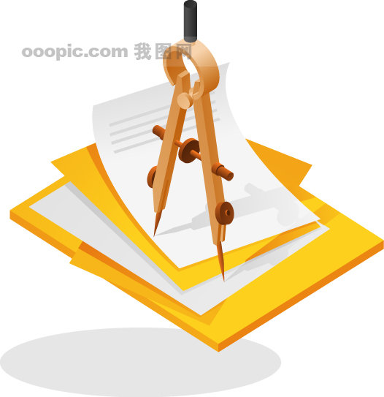
这4个目标之间存在着符合学生思维发展和认知规律的逻辑顺序：学生首次认识度量单位，除了对于度量单位的认识和度量工具的使用，还要在其中体会感悟前人在形成度量单位和度量工具过程中的智慧——即体会统一单位的必要性。认识1厘米、建立1厘米的实际表象，是用“厘米”测量和估计的基础。估计长度是学生发展空间观念的重要方式。所以，以上4个教学目标层层递进、缺一不可。
确立了教学目标就有了教学的方向。由此，我设计了四个教学环节。1.通过用不同的物品量课桌的长度，使学生体会到用不同的物品测量物体长度不便于比较交流，体会统一长度单位的必要性。2.通过认识尺上的1厘米、建立1厘米的长度观念，进一步以5厘米为抓手，使学生认识到有几个1厘米就是几厘米，并且体会到从刻度0开始找几厘米比较方便。3.通过学生自己尝试测量，自主学习用尺测量程度的方法。4.利用自己“身上”的尺——手掌宽、一拃长来估计一些物体的长度。
二、 教学实施以关注学生实际为本。
任何教学设计都要最终落实到课堂教学，并在实际教学中检验其有效性。如果说教学设计时更多的是考虑“教什么”，那么教学实施时，就要落实“怎么教”。由于本内容安排在二年级上册的中段，本课要通过较多的操作来让学生体验、建立长度观念，形成操作技能，对学生的操作能力有一定的要求，所以在实际教学中还要更关注学生的学习状态。
在教学中，我注重指导学生操作，在把操作活动落实到每个学生身上的同时促使学生获取知识。 建立1厘米的实际长度的表象是本节课的重点，对二年级学生，这一环节的操作指导必须细致、严密、到位才能正确建立起1厘米的长度观念。所以在这一环节特别注意细节的落实：在直尺上找出1厘米——借助小正方体用拇指与食指之间的距离表示1厘米——闭眼想象1厘米——再次用手势表示——寻找生活中1厘米的物体。通过这些细节的落实，促使学生建立1厘米表象，构件自己的认知体系。在估计长度的环节，由于有一定的难度，所以设计具体的指导环节：先认识自己身上的“尺”，再以估计圆珠笔芯为抓手，具体指导学生如何利用有方法的估计，使估计教学不流于形式，把发展空间观念落到实处。
同时，我也注意放手让学生探索，促进学生主动发展。在建立了1厘米的长度观念后接着认识几厘米，我通过说说“这条线段有几厘米”，让学生自己说理由，使学生自主发现有几个1厘米就是几厘米。通过再找其他的5厘米、几厘米，自主体会优化从刻度0开始找比较方便。画指定长度的线段、量线段的长度，都是通过学生自主尝试、展示交流，然后形成共识的。

《6、7的分与合》的教学
万小红
今天我们在前面5以内的分与合学习的基础上继续研究6、7的分与合。5以内的分与合是教结构的话，今天的则是用结构了。
在学习5以的分与合的时候，我们已经知道边分小棒边有序说一说分成，再记录下来这样的过程。成对有序也有所接触，但并不明显。所以这一节课重点学习成对有序的记忆方式。帮助学生轻松记忆。

这一节我是这样上的：
出示6根小棒：
提问：要分成两堆，可以怎么分？有几种不同的分法，你能一个不漏的都找出来吗？边分边说。
生展台示范边分边说的过程。
一个学生是有序分的，从1根一直分到5根，一个一个完整的说6的分成。
另一个学生是成对说的。从1根分到3根。
对比两种分法。说一说，你喜欢哪一种分法，为什么？
生：我喜欢第二种分法，这样分得比较快。也说的完整。
生：我也喜欢第二种分法，这样好记。
生：我喜欢第一种分法，这样也容易记忆的。
师：你喜欢的方法记一记。
学生把6的分成在记录本上完整地写下来。
对比学生的两种记录方式。再一次记一记，背一背。
7的分与合，基本是跟6的分与合的学习方式一样。
分析：
在教学的过程中，我一直在想，知识的重点在哪里？我要养成的新常规是什么？这一节课我要给学生提升什么？
基础知识，学生学会6、7的分与合，能灵活动用。感知6、7的不同分法，为以后学习6、7的加减法作准备。
新常规的养成：有序、成对的思维结构的形成，会把自己的想法用分成式记录下来，等。
提升点：动作的连贯性的养成。
当一连串的要求放下去以后，教师是一个一个捡起来，还是像捕鱼人一样，能一下子收起满满的货物，这就有赖于学生动作的连贯性的养成。
这一节课中我注意到大问题意识放，重心也能下移，但收的时候，还收得不够有序，常会因为学生的不熟练，打乱了我的步伐，捕鱼变成了捡鱼。怎样才能使教学活动更有效，在相同的时间里完成更多的事，珍惜40分钟，我还是要继续思索下去。
第二节课再来反思：学有余力的孩子在进行成对记录时，能很快找到并记录下来，而数感还没有形成的孩子则需要借助小棒分一分，记一记，对6、7的分成有所了解。

研读、实践、思考
——小数的减法教学案例
蒋云飞
教学片段：
师（出示：8、4.6、5.45、2.75）：在这些数中选择两个，用“－”连接，你能组成多少个不同的算式？这些算式如果按一定的标准又可以分成哪几类呢？你能不能直接一类一类把算式都写出来？
生（独立写）
师：谁能有序地说出所有算式，并且把你的分类标准说一说？
生说师板书：整-整 小-小
8-4.6 5.45-4.6
8-5.45 4.6-2.75
8-2.75 5.45-2.75
师(出示5.45-2.75)：先估一估，再算一算，可以横式计算，也可以竖式计算，然后跟同桌说说是怎样算的。
生（算一算，说一说）
师（巡视，呈现：①5.45-2.75=3.7②5.45-2.75=2.70③竖式计算正确的）：看看这三种计算都对吗？为什么？
生：第一种错的，个位上借了1就剩4-2了。
师：我怎么就知道算对还是算错呢？
生：可以验算。
师：比较①和③横式和竖式计算，有什么共同的地方？同桌说一说。
生（同桌说说）：都是先算百分位上5减5等于0，再算十分位上4减7不够，向个位借1，14减7等于7，个位上4减2等于2。
师：横式和竖式计算时的想法其实是一样的，只是横式没写过程直接写结果，而竖式有过程。

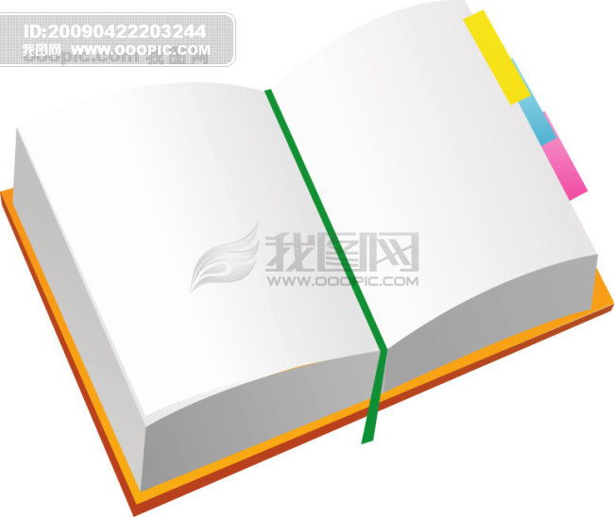
评析与反思：以“分类”的形式整体进入、“教结构、用结构”、“口算、估算、笔算、简算—四算融合”是新基础教育计算版块的主要设计理念。在本节课就得到了充分体现。从方法结构和过程结构来看，“小数减法”都是在“小数加法”基础上的用结构。体现在两个地方：1、以“分类”的形式整体进入的用结构：小数加法课始也是给出1个整数和3个小数，让学生用“+”连接，组成一些加法算式，但是学生在分类上可能有些困难，所以提出“如果有困难，可以先写出算式再按一定的标准分分类”。“小数减法”就把这一要求去掉，体现“用结构”上的一个提升。2、学习“小数加法”几个层次的例题的呈现与计算过程的呈现交流是过程上的教结构，“小数减法”的学习过程则是用结构。而在这过程中又渗透了“四算融合”的方法的教结构和用结构。学生学习“小数加法”时更多地需要老师领着“四算融合”，并体现一个逐步提升、独立的过程，学习“小数减法”时，学生更多的是自然地将“四算融合”主动地用到学习过程中去，并在不断的比较中体会口算、笔算、简算的适用题型，最后达到灵活应用的目的。一种教学理念，如果我们能仔细地研读，大胆地实践，长期的尝试，自然会感受到他的精妙之处。同时，我们也需要带着一种审慎的眼光不断反思，以期为我们的一线教学带来更多、更好的服务！

